

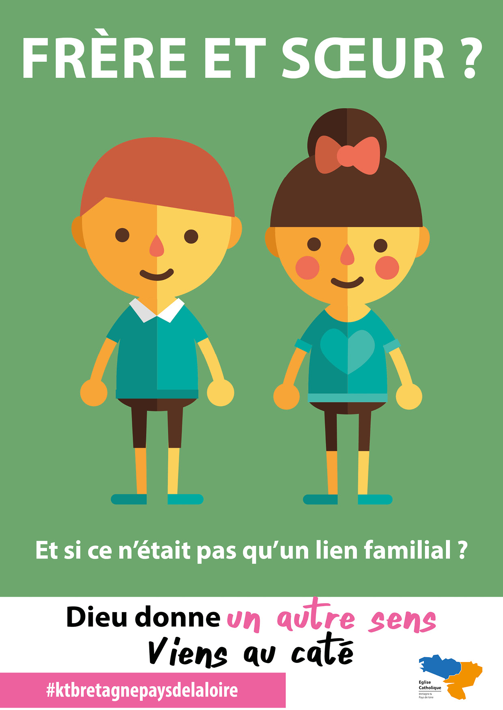

La Catéchèse

La catéchèse pourquoi ?
Découvrir : Jésus et ses amis, de grands personnages bibliques de l’Ancien et du Nouveau Testament, de grands saints de l’Eglise, des témoins.
Vivre un temps avec d’autres enfants et des adultes chrétiens : Les enfants sont accompagnés par des adultes formés désireux de cheminer avec eux dans leur foi.
Se rassembler, prier et célébrer : Ecouter et répondre à la Parole que Dieu nous adresse.
Parcourir la Bible : Lire, partager, comprendre et accueillir la Bonne Nouvelle.
Les plus petits sont invités à l’Eveil à la Foi (3 à 7 ans). Avec d’autres enfants, accompagnés par leurs parents, ils commenceront une découverte de la Foi chrétienne par la prière, le chant, le conte, le récit en gestes.

Pour vos enfants : Dès le Ce1, votre enfant peut suivre une 1ère année de préparation à la 1ère communion qui se déroule pendant 2 années auprès de votre paroisse, c’est ce qu’on appelle la catéchèse familiale (4 rencontres avec les parents et 2 temps forts pour les enfants).
Votre enfant n’est pas baptisé ? Il pourra se préparer au baptême s’il le souhaite en même temps que sa préparation vers sa 1ère communion.
Que faire dès aujourd’hui ?
Remplir cette fiche d’inscription et nous la transmettre avant le 15 septembre.
Si votre enfant n’est pas baptisé et que vous souhaitez qu’il se prépare, merci de cocher les cases « préparation au baptême et préparation à la communion ».
Nous reviendrons vers vous dès la rentrée, en septembre, pour vous inviter à notre 1ère rencontre durant laquelle nous vous communiquerons toutes les dates pour l’année scolaire.

*Si vous souhaitez des informations supplémentaires concernant la catéchèse familiale ou le baptême en âge scolaire, contactez-nous à la maison paroissiale de Malestroit au 07.67.82.88.04 ou par mail catechese.malestroit@gmail.com.
Les animatrices en pastorale, Régine et Anne

FICHE D’INSCRIPTION ET AUTORISATION PARENTALE
Nom de l’enfant :
Prénom :
Né le : à
Baptisé le : à
Scolarisé à l’école de :

S’inscrit en :
◻ Préparation au baptême
◻ Préparation à la communion
◻ Ne souhaite pas s’inscrire

Coordonnées de la famille :
Père Mère
Nom et Prénom : Nom et Prénom :
Adresse : Adresse :

Téléphone fixe : Téléphone fixe :
Portable : Portable :
Mail : Mail :

Engagement et autorisation
(merci de cocher les cases)

Mr et/ou Mme …………………………………..

◻ Accepte/nt d’accompagner leur enfant dans l’éducation de sa foi (catéchèse en famille, participation aux 4 réunions de parents, aux célébrations, préparation aux sacrements)

◻ Accepte/nt de collaborer à l’animation des célébrations (chanteur, lecteur, musicien…) et /ou des réunions entre parents.

◻ Autorise/nt la personne responsable à faire pratiquer, en cas d’urgence, tout acte médical ou chirurgical que son état nécessiterait, après avis médical et /ou à sortir leur enfant des urgences.

◻ Autorise/nt à prendre des photos (en groupe) de leur enfant lors des rencontres, conformément aux dispositions relatives au droit à l’image et au nom, et à diffuser si besoin ces photos dans le bulletin paroissial « Le Canal » ou sur des documents paroissiaux.

◻ Accepte/nt de recevoir des invitations pour les frères et sœurs (Eveil à la foi des jeunes enfants (3-7 ans), catéchèse…...)

Fait à………………………………………... le……….……………………

Signature des parents :

